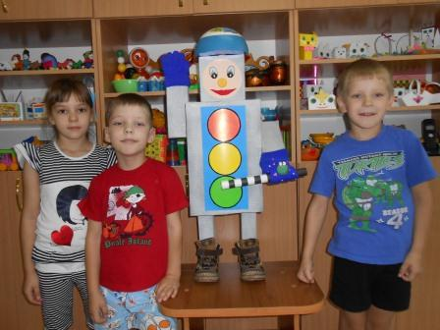Детьми кружка «Веселые мастера» был изготовлен «Волшебный светофор» для городского конкурса «Объемная игрушка» по ПДД.